***C:\WINDOWS\Application Data\Microsoft\Media Catalog\Downloaded Clips\cl79\j0304877.wmfΑσκησούλες για τα Χριστούγεννα***

1. **Διαβάζω** καλά και γρήγορα τις λεξούλες:

θάλασσα φίδι δώρο βαρέλι

φόρεμα μαθητής ρόδα βίδα

φούστα πίθηκος δάσος βουνό

σύννεφο κολοκύθα γίδα κουβάρι

1. Γράφω ό,τι δείχνουν οι εικόνες:

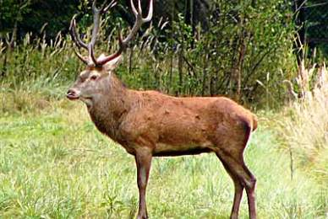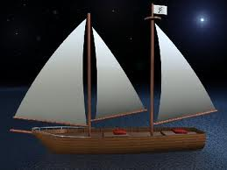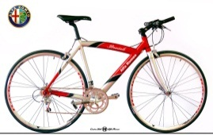[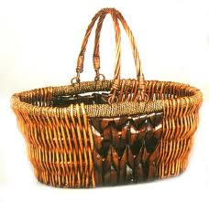](http://www.google.gr/imgres?num=10&hl=el&tbo=d&biw=1536&bih=725&tbm=isch&tbnid=I64s2bPPXqPjGM:&imgrefurl=http://www.apiawines.gr/GiftList.asp?ITMID=94&PID=3&SEARCH=&PPR=8&docid=mlqevwQV8KTxVM&imgurl=http://www.apiawines.gr/LH2Uploads/DefaultItemPics/54_1.jpg&w=600&h=584&ei=R7zIUJuRMojNtAae14HYBA&zoom=1&iact=hc&vpx=486&vpy=110&dur=1311&hovh=221&hovw=228&tx=134&ty=142&sig=107590083429380963869&page=1&tbnh=137&tbnw=140&start=0&ndsp=36&ved=1t:429,r:3,s:0,i:90)

1. 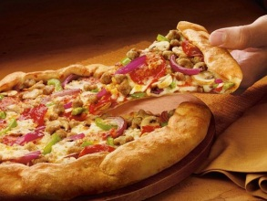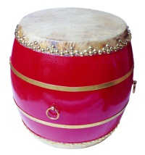Αντιστοιχίζω τις λέξεις με τις εικόνες

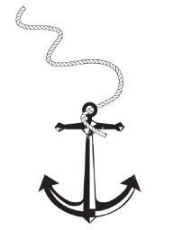

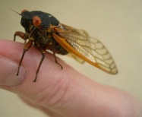Πίτσα

Ντουλάπα

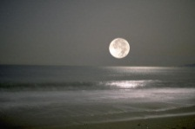 Τύμπανο

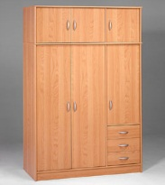 Φεγγάρι

Άγκυρα

Τζιτζίκι

1. C:\WINDOWS\Application Data\Microsoft\Media Catalog\Downloaded Clips\cl79\j0304855.wmfΣυμπληρώνω τα δίψηφα σύμφωνα που λείπουν.

**μπ, ντ, γγ, γκ, τσ, τζ**

* Η κα \_\_\_ άνα χτύπησε δυνατά.
* Ο αστροναύτης πήγε στο φε \_\_\_\_ άρι.
* Ο Καρα \_\_\_\_ ιόζης έχει κα \_\_\_\_ ούρα.
* Έσπασε το \_\_\_\_ άμι της τάξης μας.
* Ο Χαράλα \_\_\_\_ ος άναψε το \_\_\_ άκι.
* Την Ελένη χαϊδευτικά τη λέμε Ελενί \_\_\_\_ α.

1. Επιλύω τις κάθετες πράξεις προσέχοντας τις Δ- Μ:

Αρχίζω **ΠΑΝΤΑ** από τις **Μ**

***Προσθέσεις***:

**Δ**

**Μ**

5

6

2

**+**

3

**Δ**

**Μ**

44

2

1

**+**

7

**Δ**

**Μ**

84

6

1

**+**

3

**Δ**

**Μ**

6

5

3

**+**

4

**Δ**

**Μ**

5

5

3

**+**

2

Αρχίζω **ΠΑΝΤΑ** από τις **Μ**

***Αφαιρέσεις:***

**Δ**

**Μ**

5

8

2

**-**

4

**Δ**

**Μ**

94

8

5

**-**

3

**Δ**

**Μ**

64

7

4

**-**

6

**Δ**

**Μ**

9

3

6

**-**

3

**Δ**

**Μ**

7

5

2

**-**

4

C:\WINDOWS\Application Data\Microsoft\Media Catalog\Downloaded Clips\cl3\BD09674_.wmf

1. Λύνω τα προβλήματα:

* Ο Αντρέας έχει 43 αυτοκόλλητα και ο Αντώνης έχει 24 αυτοκόλλητα περισσότερα. Πόσα αυτοκόλλητα έχει ο Αντώνης;

Λύση:

Απάντηση:\_\_\_\_\_\_\_\_\_\_\_\_\_\_\_\_\_\_\_\_\_\_\_\_\_\_\_\_\_\_\_\_\_\_\_\_

* Η μαμά μου είχε στο πορτοφόλι της 68 €. Πήγε στο σούπερ μάρκετ και αγόρασε διάφορα πράγματα. Πλήρωσε στο ταμείο 44 €. Πόσα λεφτά της έμειναν?
* Λύση:
* Απάντηση:\_\_\_\_\_\_\_\_\_\_\_\_\_\_\_\_\_\_\_\_\_\_\_\_\_\_\_\_\_\_\_\_\_\_\_\_

C:\WINDOWS\Application Data\Microsoft\Media Catalog\Downloaded Clips\cl0\RE00014_.wmfC:\WINDOWS\Application Data\Microsoft\Media Catalog\Downloaded Clips\cl0\DD00287_.wmfC:\WINDOWS\Application Data\Microsoft\Media Catalog\Downloaded Clips\cl0\DD00287_.wmfC:\WINDOWS\Application Data\Microsoft\Media Catalog\Downloaded Clips\cl0\DD00287_.wmf**Καλά Χριστούγεννα και ευτυχισμένος ο καινούριος χρόνος!!**